PY PAO 65

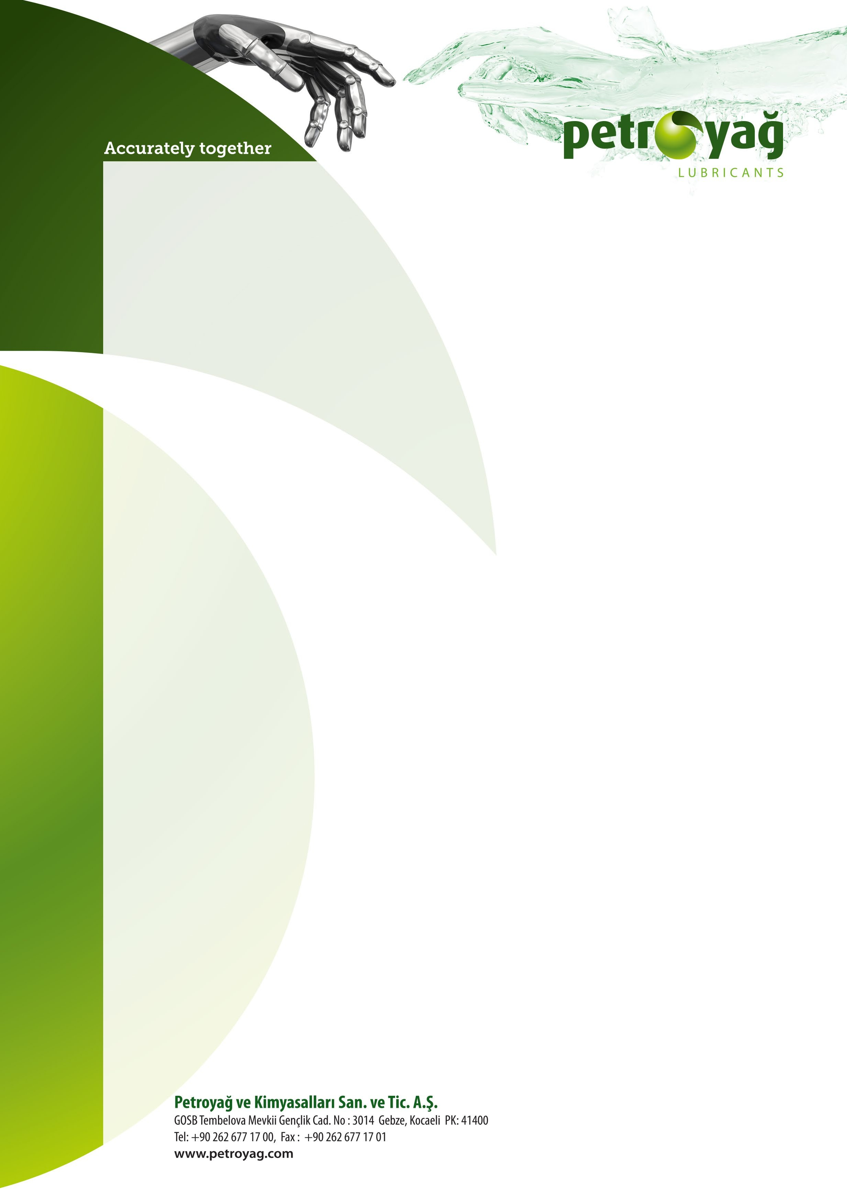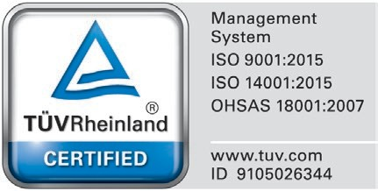

**Описание**

**Технические характеристики**

**Здоровье и Безопасность**

**Упаковка**

PY PAO 65 - продукт на основе полиальфаолефинов (ПАО), обладающий низкотемпературными свойствами, низкой температурой застывания, низкой летучестью и улучшенной термостабильностью.

PY PAO 65 обладает улучшенной текучестью при низких температурах и высоким показателем вязкости, обеспечивающим высокую толщину пленки.

PY PAO 65 - базовый продукт для синтетических масел, применяемых в двигателях легковых автомобилей, в двигателях тяжелых грузовиков, в коробках передач и в других промышленных областях.

|  |  |  |
| --- | --- | --- |
| **Характеристики** | **Метод испытаний** | **Типичное значение** |
| Внешний вид | Осмотр | C&B |
| Запах | - | Без запаха |
| Цвет, ASTM | ASTM D1500 | <0,5 |
| Плотность, @15 °C, кг/м3 | ASTM D4052 | 843,0 |
| Кинематическая вязкость, мм2/с @ 40°C | ASTM D445 | 630,0 |
| Кинематическая вязкость, мм2/с @ 100°C | ASTM D445 | 66,00 |
| Температура возгорания, ˚C, мин. | ASTM D92 | 240 |
| Точка текучести,˚C, макс | ASTM D6749 | -35 |
| Показатель преломления, @20°C | ASTM D1218 | 1,4670 |

*\*Информация, приведенная в типовых данных, не является спецификацией, а представляет собой данные, основанные на текущем производстве, и может быть изменена в зависимости от допустимых производственных погрешностей. Право на внесение изменений сохраняется.*

* Для получения информации о здоровье, безопасности, охране окружающей среды и хранении следует

ознакомиться с паспортом безопасности продукта. При необходимости, свяжитесь с представителями компании Petroyağ.

* Доступны упаковки в ведрах, бочках и кубовых емкостях.

Дата изменения/ №: 04.08.2023 / 0.0